Еремеева Тамара Васильевна

преподаватель естественно – научных дисциплин

ГАПОУ «Самарский металлургический колледж»

г. Самара

2018 год

**Конспект урока алгебры. 11 класс.**

**Тема урока: «Понятие первообразной».**

***Цель урока:***

формирование и закрепление понятия первообразной, нахождение первообразных элементарных функций.

**Тип урока:** изучение нового материала.

***Ожидаемые результаты обучения:***

ученик должен

Знать:

определение первообразной;

первообразная определяется неоднозначно;

правила нахождения первообразной.

Уметь:

находить первообразные функции;

в простейших случаях доказывать, F(x) - первообразная для функции f(x) на данном промежутке.

**Учебное оборудование:**компьютер,таблица первообразных.

**Ресурсы:**

Презентация Мicrosoft Power Point: «Понятие первообразной. Правила нахождения первообразных».

*Этапы урока.*

1. Самоопределение к деятельности***.***(2 мин)
2. Актуализация знаний.(3 мин)
3. Учебно-познавательная деятельность***.***(20мин)
4. Первичное осмысление и применение изученного. (10 мин)
5. Домашнее задание. (2 мин)
6. Рефлексия. (3 мин)

Ход урока

1. **Самоопределение к деятельности.**

Сообщение темы, постановка цели урока, задач и мотивации учебной деятельности.

На доске записи:

Смысл – там, где змеи интеграла

Меж цифр и букв, меж d и f.

В.Я. Брюсов

Производная – «производит» на свет новую функцию.

Первообразная - первичный образ.

**2. Актуализация знаний:**

Вычислите производную функции. (Презентация).

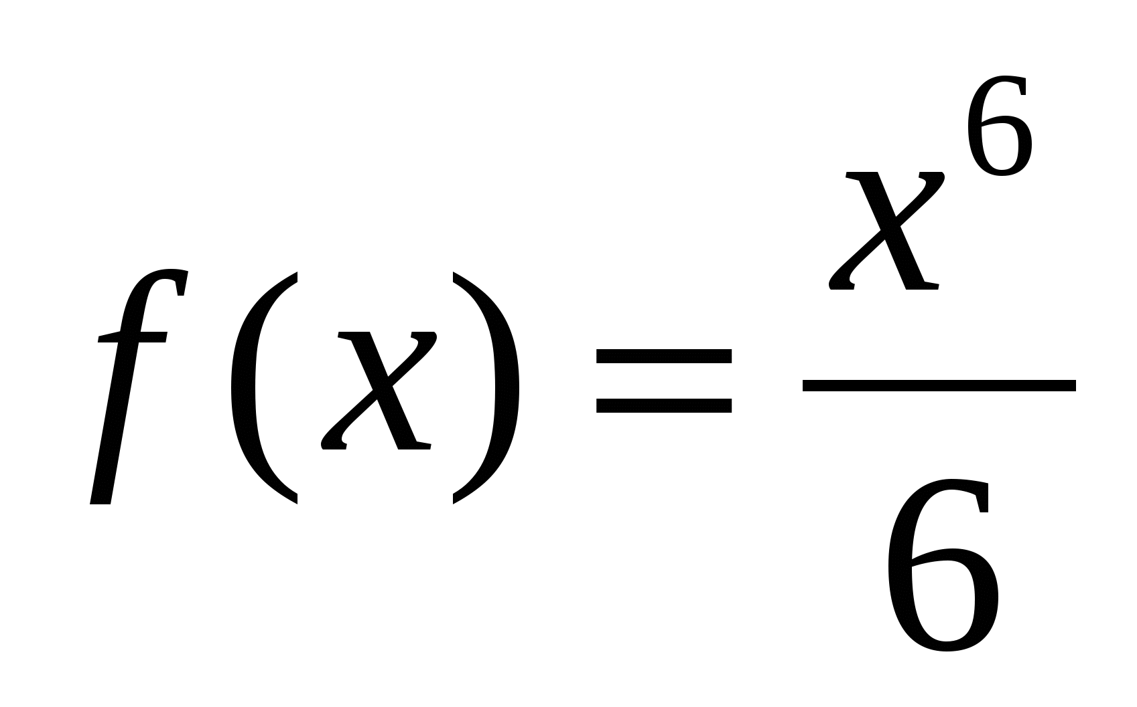

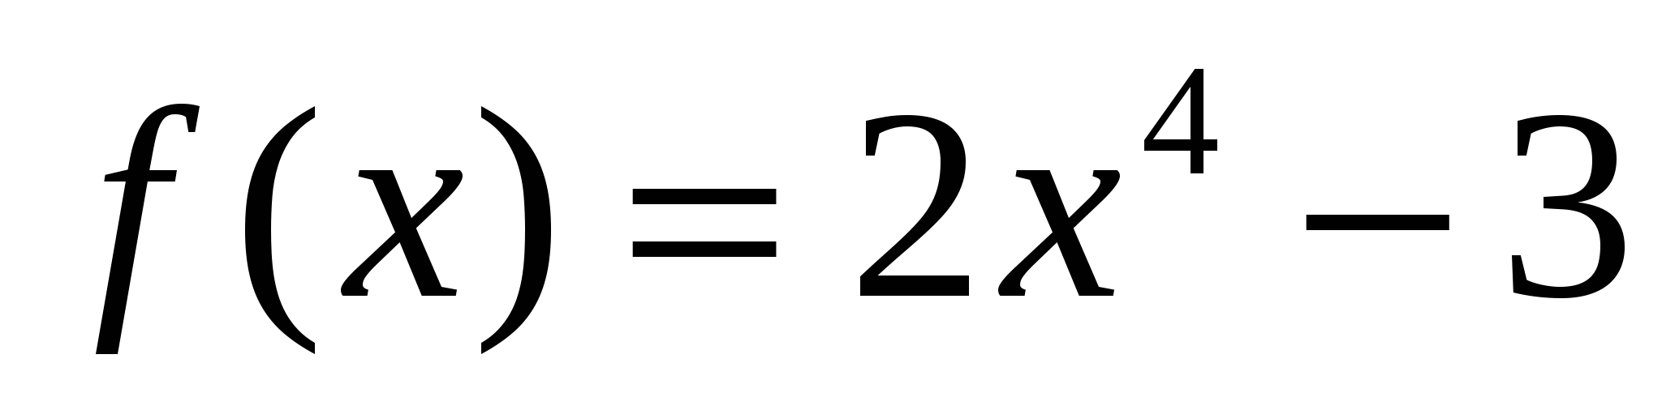

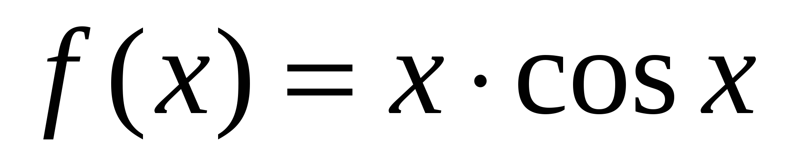

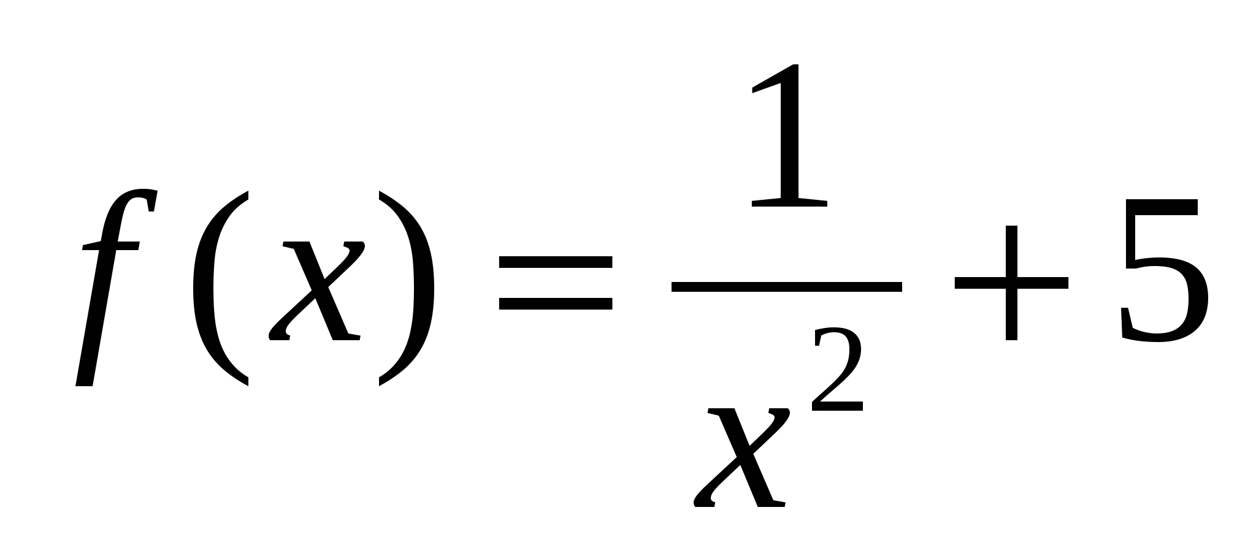

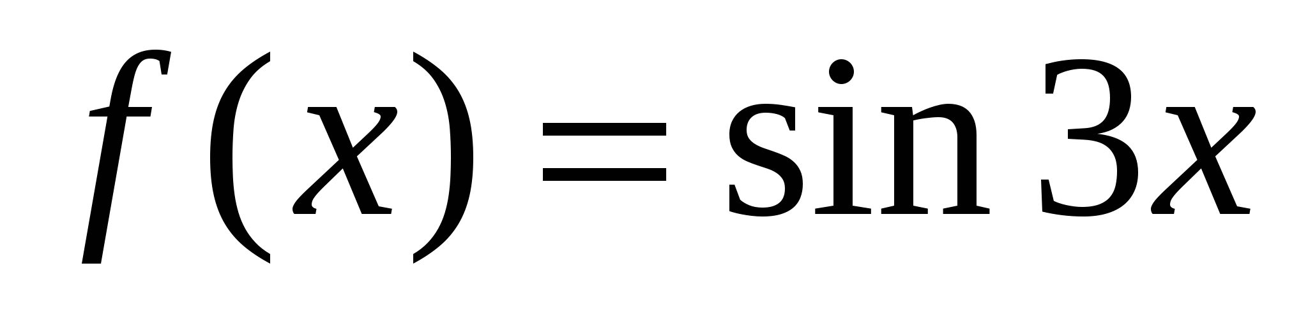

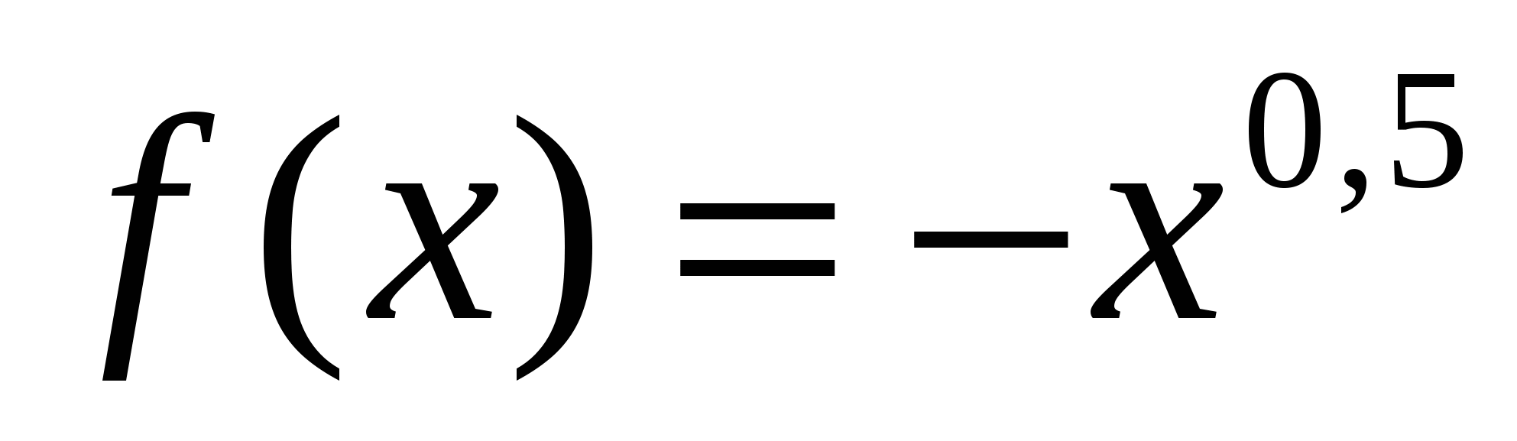

**3. Изучение нового материала.**

Операция нахождения производной – это дифференцирование.

Интегрирование - по заданной производной - восстановление функции.

В математике существуют взаимно-обратные операции.

ПРЯМАЯ

ОБРАТНАЯ

возведение в квадрат

извлечение из квадратного корня.

 Синус, косинус

 арксинус, арккосинус

 дифференцирование

интегрирование.

Презентация.

**Ф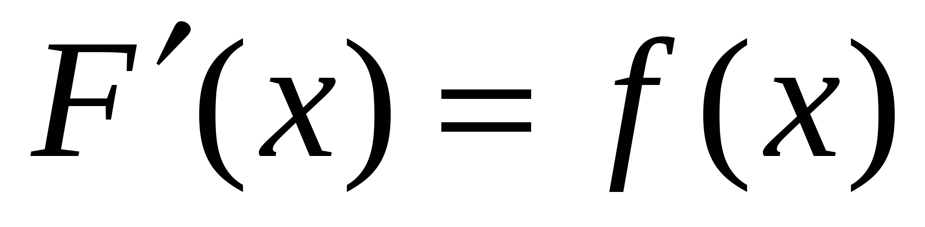ункция *F(x)*называется первообразной для функции *f(x)*на некотором промежутке, если для всех *x* из этого промежутка**.

Работа с учебником. Находим определение в учебнике. Читаем.

Примеры: Задания на формирование умения находить первообразную. (Презентация). Задание выполняется на доске с последующей проверкой .

**Показать, что функция F(x) является первообразной для функции f(х):**

1. 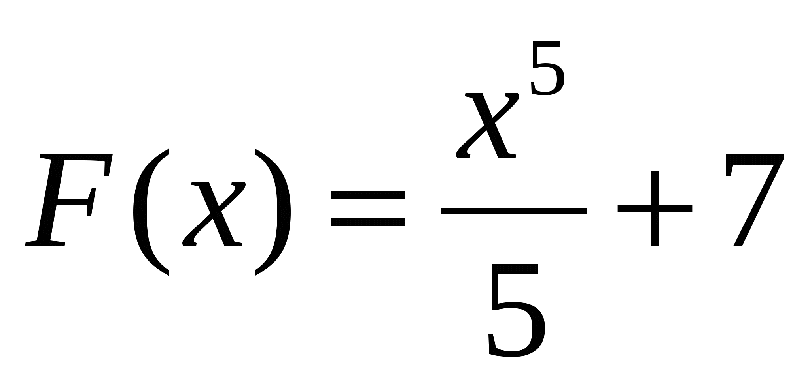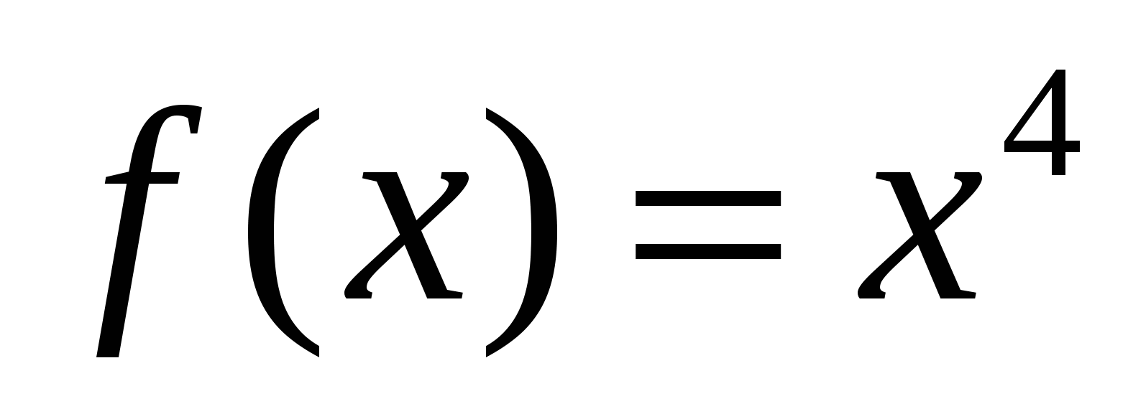
2. 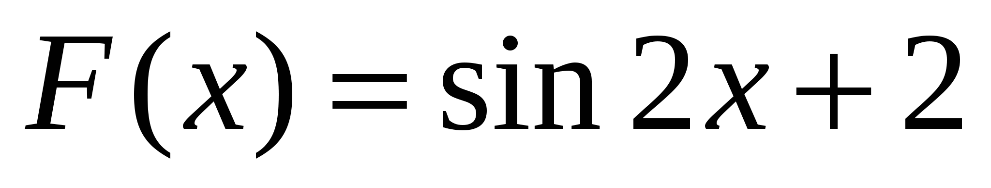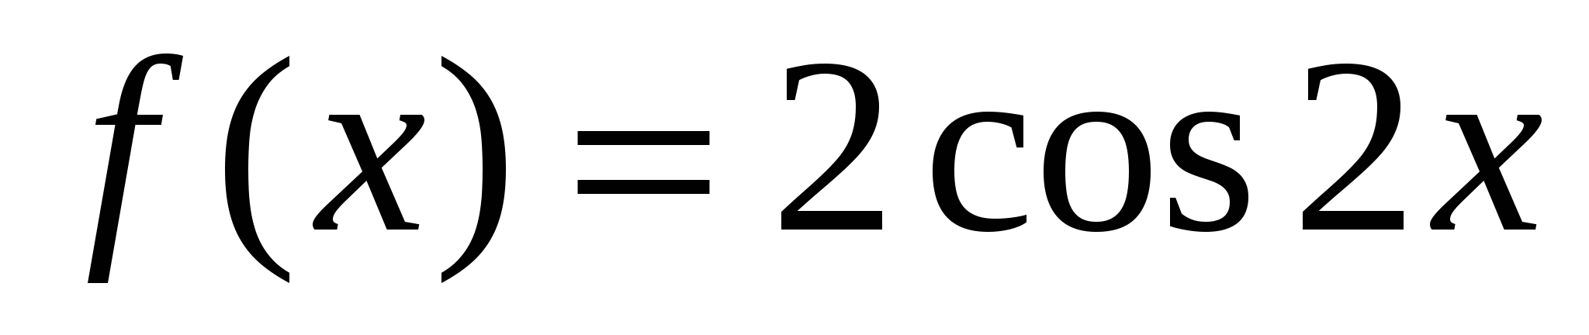
3. 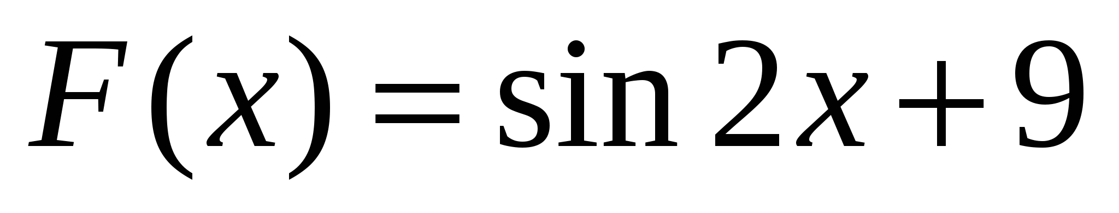



Сравнивая два последних примера, можно сделать вывод, что для

п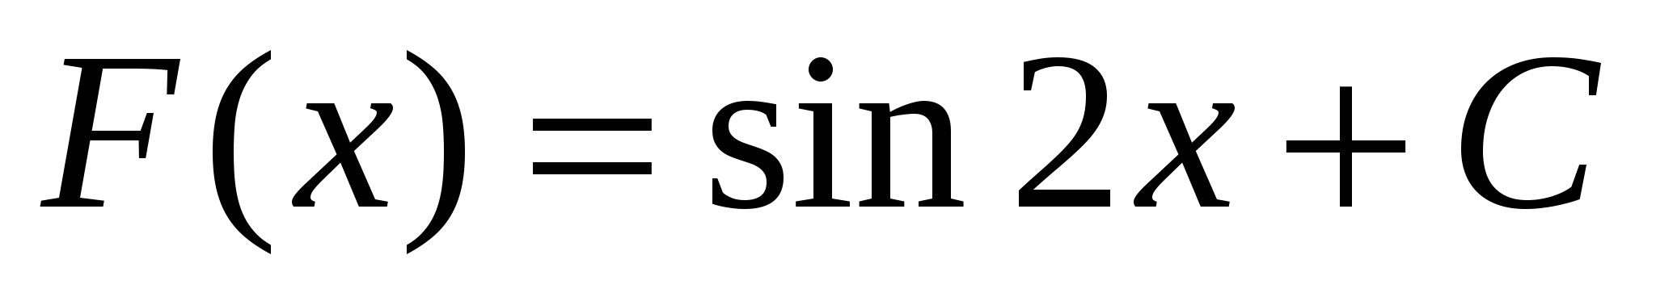ервообразной будет любая функция , где C= Const.

**Основное свойство первообразных.**

**Если *F(x)*– первообразная для функции *f(x)*на некотором промежутке, то функция*F(x)+C*также является первообразной функции *f(x)*на этом промежутке, где *C* –произвольная постоянная.**

Первообразные элементарных функций.

Ученики в группах доказывают формулы первообразных элементарных функций. Составляется таблица первообразных.

Знакомство с правилами вычисления первообразных. (Презентация).

Работа с учебником. Правило в п.6.1.

1. **Первичное осмысление и применение изученного.**

**А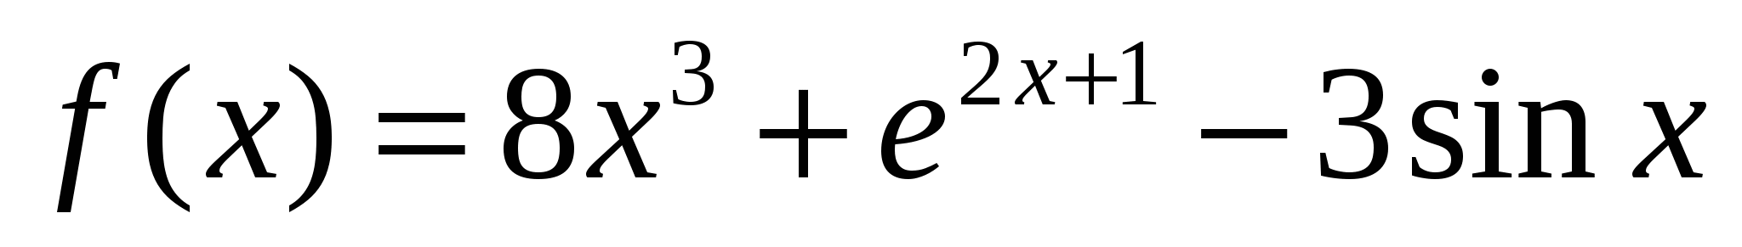) Найдите первообразные для функции:**

Самостоятельно, с последующей проверкой

**Б) №6.2 (А-Е).**Два ученика работают за доской самостоятельно, затем проверяем.

**В) Найди ошибку:**

1

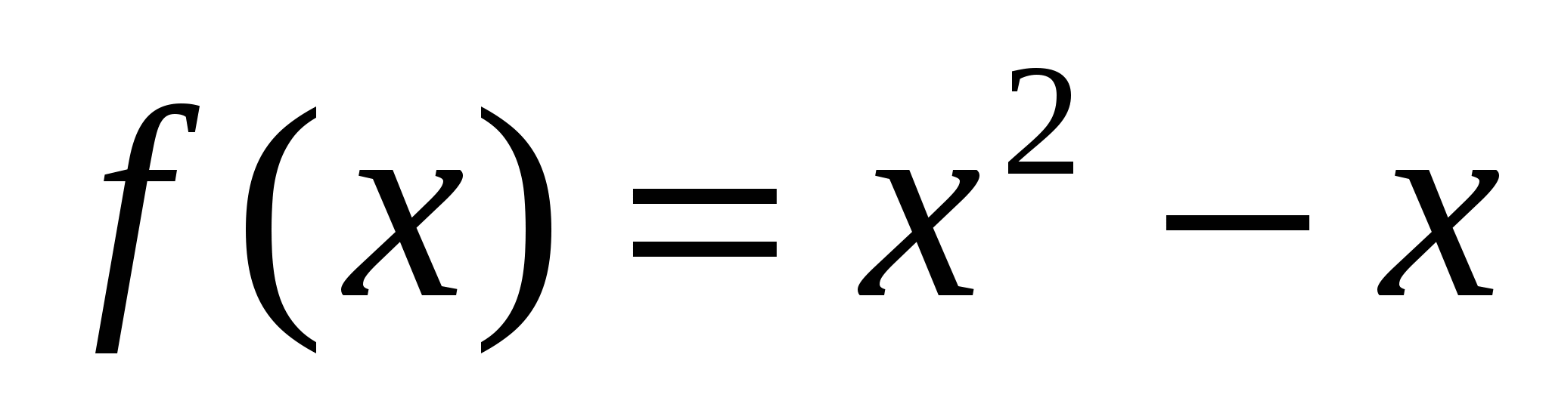

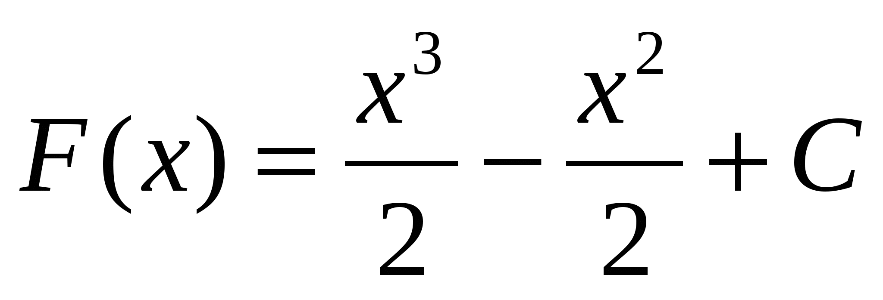

2

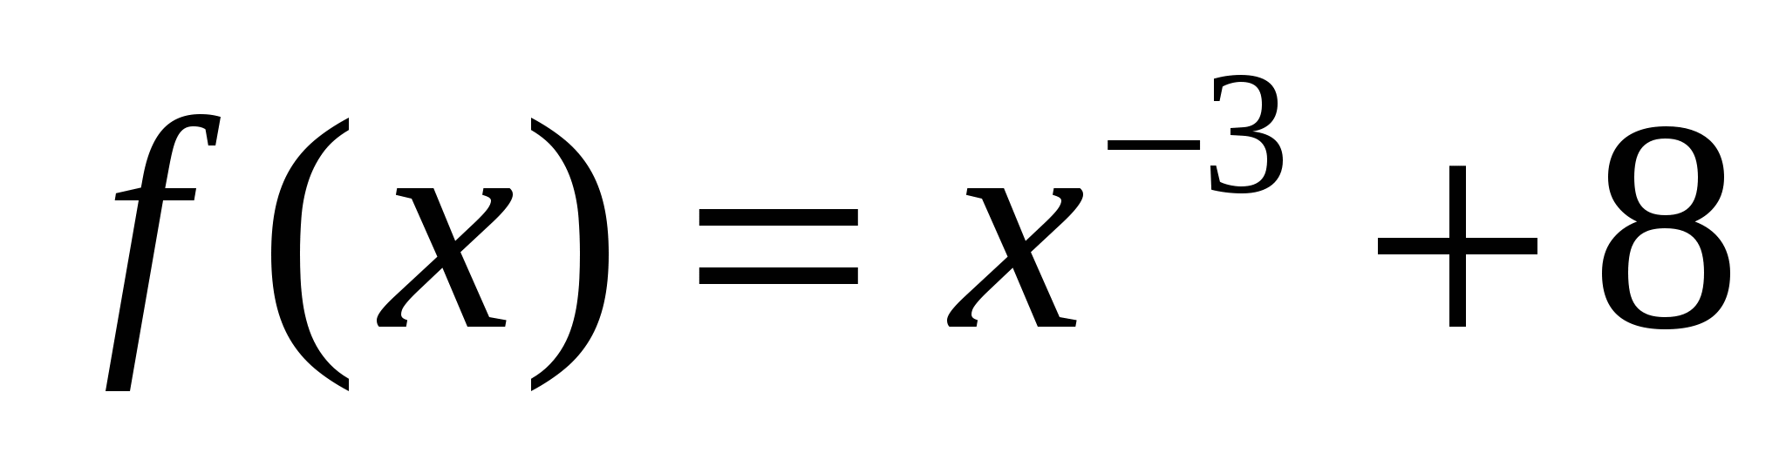

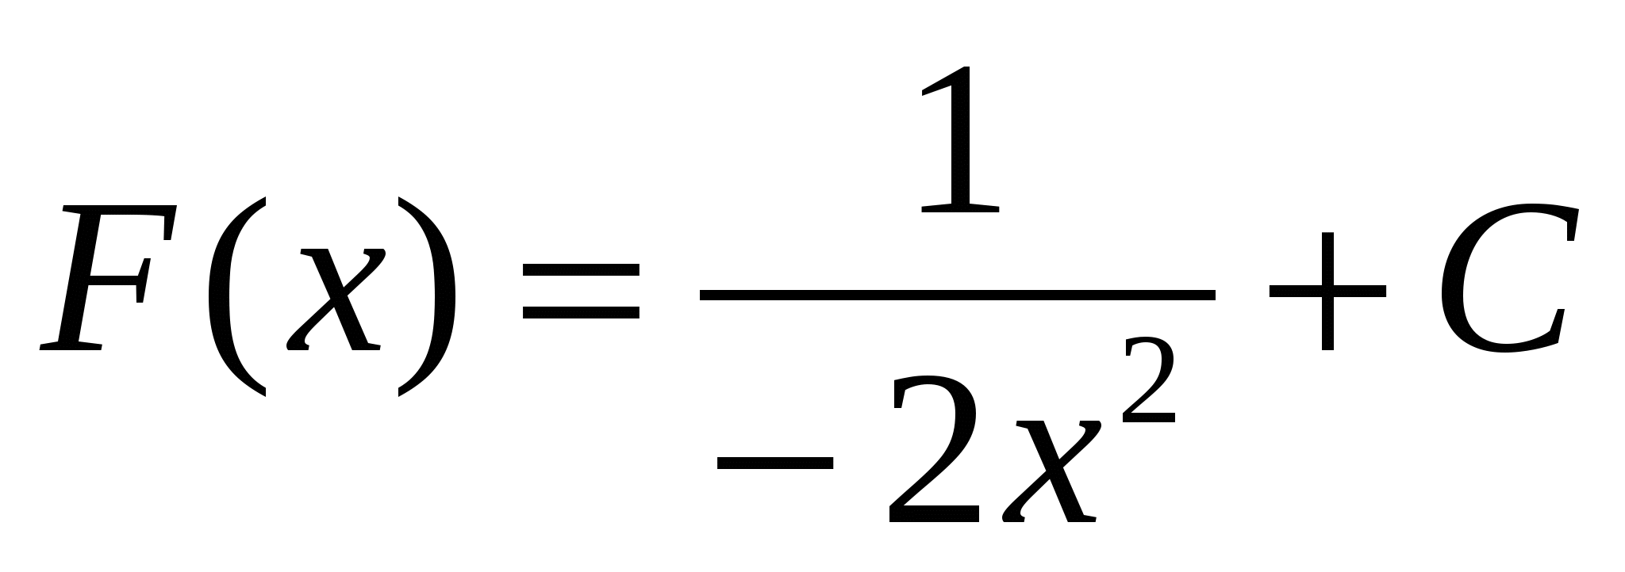

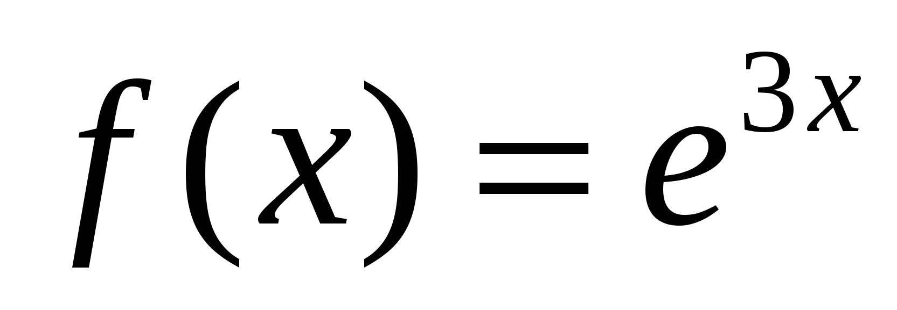

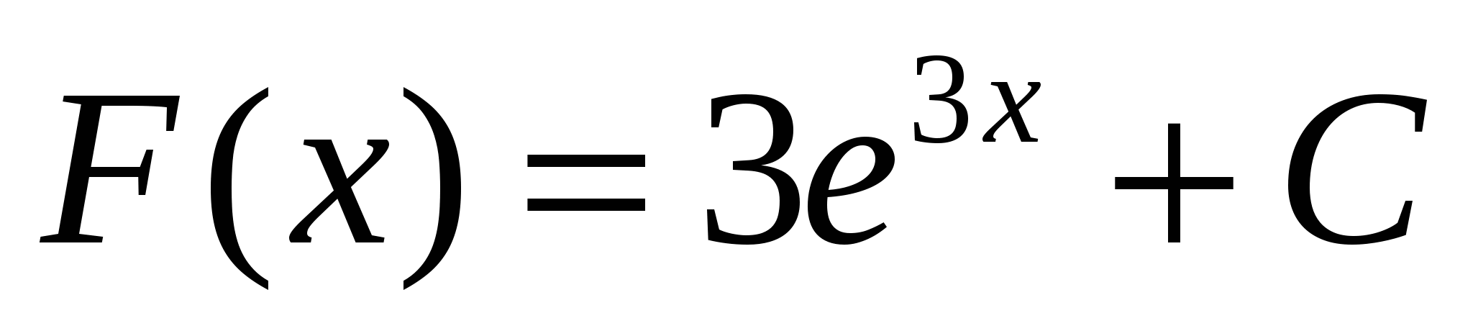

4

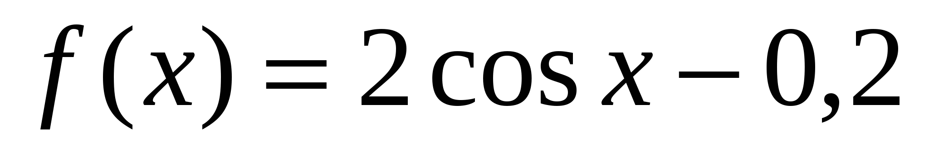

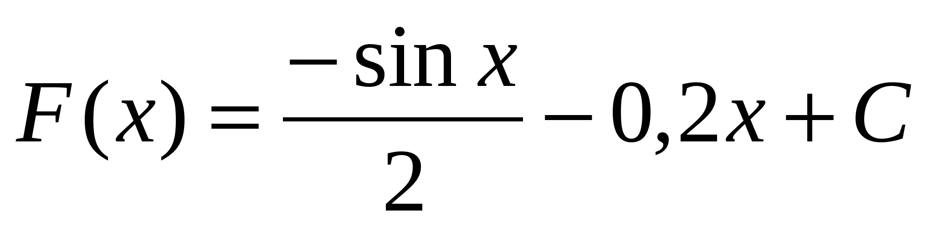

5

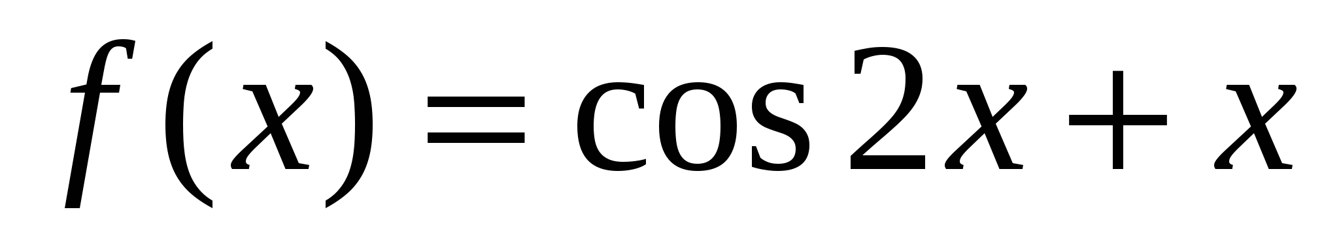

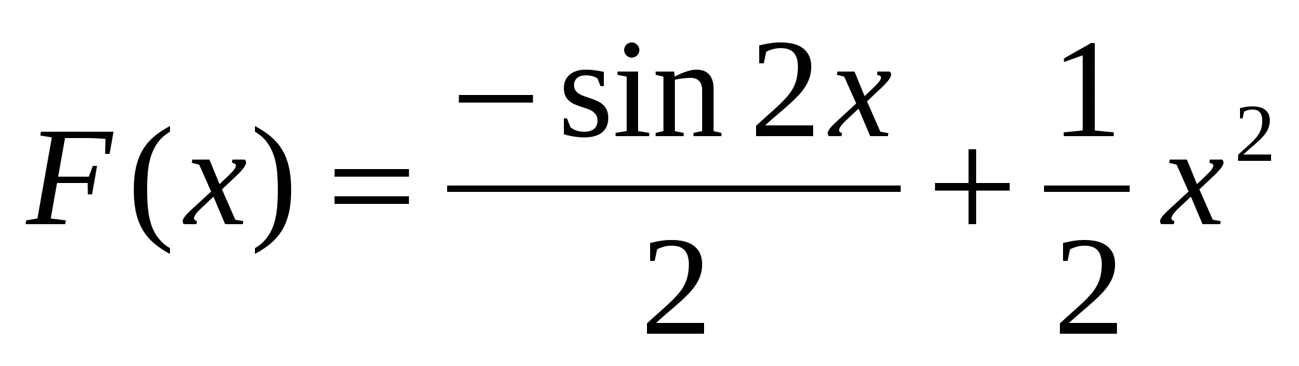

1. **Домашнее задание**

Обязательное.

1. Прочитать объяснительный текст п.6.1 , выучить наизусть определение первообразной, свойство и правила.

2. №6.5 (а,б) и №6.7 (в,г).

По выбору

3. 6.4*

**6. Рефлексия**.

В ходе фронтального опроса по вопросам урока подводятся итоги, осознанное осмысление понятие нового материала.

**7. Резервные задания.**

В случае досрочного выполнение всем классом предложенных выше заданий для обеспечения занятости и развития наиболее подготовленных учащихся планируется использовать также решить №6.8 (а,б)